Министерство образования Республики Беларусь

Учреждение образования

БЕЛОРУССКИЙ ГОСУДАРСТВЕННЫЙ УНИВЕРСИТЕТ

ИНФОРМАТИКИ И РАДИОЭЛЕКТРОНИКИ

Факультет компьютерных систем и сетей

Кафедра электронных вычислительных машин

Лабораторная работа № 1

«**Структура программы на Си. Функции ввода-вывода.**»

Проверил: Выполнил:   
Скиба И.Г. Прокофьев Н.И.

МИНСК 2022

1. **задача**

11. Даны три различных числа a, b и c. Составить алгоритм, определяющий, можно ли из этих чисел образовать арифметическую прогрессию.

Блок-схема:

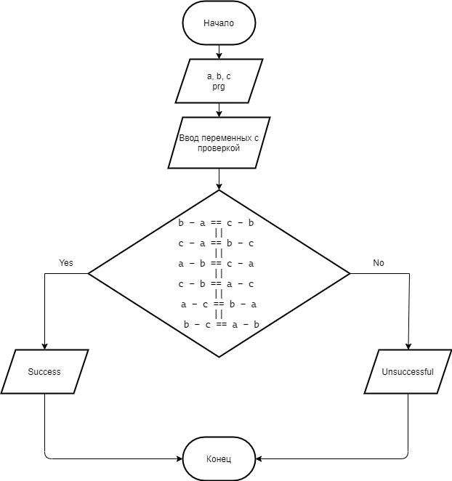

Исходный код:

#include<stdio.h>

#include<locale.h>

int main() {

setlocale(LC_ALL,"RUS");

int a, b, c;

float prg;

printf("Enter mun a:\n");

while (scanf_s ("%d", &a) != 1) {

printf("Incorrect a\n");

printf("Enter again:\n");

rewind(stdin);

}

printf("Enter num b:\n");

while (scanf_s("%d", &b) != 1) {

printf("Incorrect b\n");

printf("Enter again:\n");

rewind(stdin);

}

printf("Enter num c:\n");

while (scanf_s("%d", &c) != 1) {

printf("Incorrect c\n");

printf("Enter again:\n");

rewind(stdin);

}

if () {

printf("Success!");

}

else {

printf("Unsuccessful");

}

return 0;

}

Результат программы:

